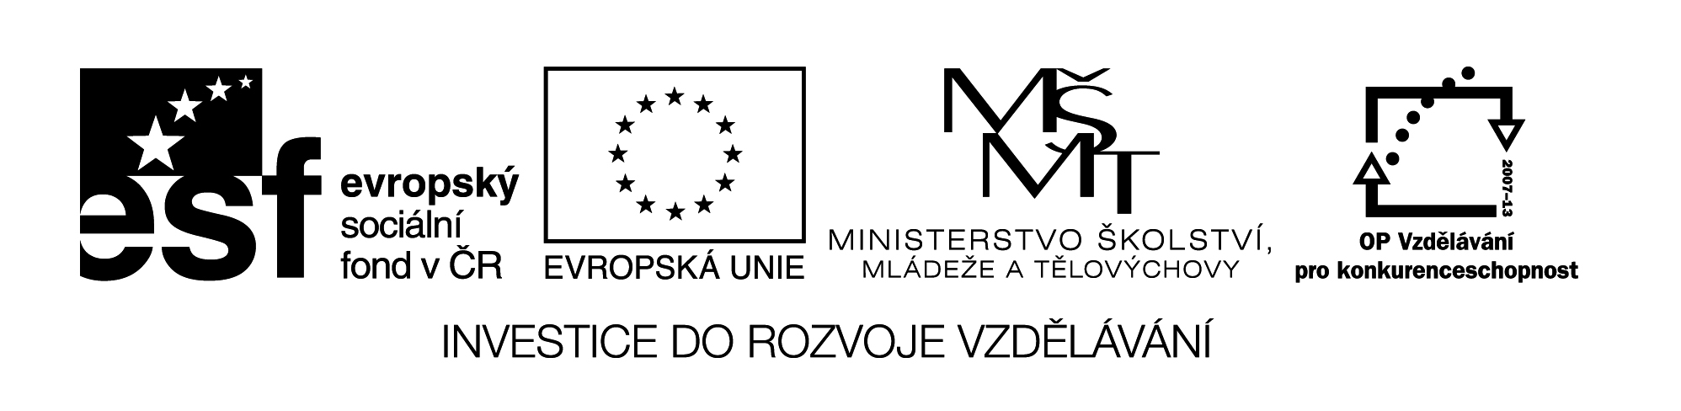

**Pracovní list – Pojmy z PCR**

|  |  |
| --- | --- |
| **Střední odborná škola a Střední odborné učiliště Horky nad Jizerou 35** | |
| **Obor** | 65-42-M/02 Cestovní ruch |
| **Registrační číslo projektu** | CZ.1.07/1.5.00/34.0985 |
| **Předmět** | Podnikání v cestovním ruchu |
| **Ročník** | 4. |
| **Vypracoval** | Ing. Milan Havlas |
| **Materiál** | VY_32_INOVACE_439 |
| **Datum** | 25. 4. 2013 |
| **Anotace** | Materiál slouží k procvičení pojmů učiva o podnikání v cestovním ruchu. |

1. Část zisku odváděná státu.
2. Rozčlenení trhu podle daných hledisek.
3. Jaký druh živnosti je provozování cestovní kanceláře?
4. Cíl cesty, místo navštívené účastníkem cestovního ruchu.
5. Marketingový nástroj, programová specifikace balíčků služeb.
6. Jaký druh živnosti jsou ubytovací služby?
7. Propočet ceny na danou jednotku.
8. Marketingový nástroj, tvorba balíčků.
9. Vyčíslená hodnota statků, nebo služeb.
10. Specifická forma cestovního ruchu.
11. Ekonomický ukazatel, za jaký čas se vrátí vložená investice.
12. Cestovní kancelář musí mít ze zákona sjednáno ...
13. Evropský prostor s volným pohybem osob a zboží.
14. Typ zájezdu, během kterého účastníci navštěvují přírodní a kulturní zajímavosti.
15. Příspěvek státu, nebo EU, na podnikatelský záměr, či projekt.
16. Společnost, která pouze zprostředkovává prodej zájezdů pro CK.

|  |  |  |  |  |  |  |  |  |  |  |  |  |  |  |  |  |  |
| --- | --- | --- | --- | --- | --- | --- | --- | --- | --- | --- | --- | --- | --- | --- | --- | --- | --- |
| **1.** |  |  |  |  |  |  |  |  |  |  |  |  |  |  |  |  |  |
| **2.** |  |  |  |  |  |  |  |  |  |  |  |  |  |  |  |  |  |
| **3.** |  |  |  |  |  |  |  |  |  |  |  |  |  |  |  |  |  |
| **4.** |  |  |  |  |  |  |  |  |  |  |  |  |  |  |  |  |  |
| **5.** |  |  |  |  |  |  |  |  |  |  |  |  |  |  |  |  |  |
| **6.** |  |  |  |  |  |  |  |  |  |  |  |  |  |  |  |  |  |
| **7.** |  |  |  |  |  |  |  |  |  |  |  |  |  |  |  |  |  |
| **8.** |  |  |  |  |  |  |  |  |  |  |  |  |  |  |  |  |  |
| **9.** |  |  |  |  |  |  |  |  |  |  |  |  |  |  |  |  |  |
| **10.** |  |  |  |  |  |  |  |  |  |  |  |  |  |  |  |  |  |
| **11.** |  |  |  |  |  |  |  |  |  |  |  |  |  |  |  |  |  |
| **12.** |  |  |  |  |  |  |  |  |  |  |  |  |  |  |  |  |  |
| **13.** |  |  |  |  |  |  |  |  |  |  |  |  |  |  |  |  |  |
| **14.** |  |  |  |  |  |  |  |  |  |  |  |  |  |  |  |  |  |
| **15.** |  |  |  |  |  |  |  |  |  |  |  |  |  |  |  |  |  |
| **16.** |  |  |  |  |  |  |  |  |  |  |  |  |  |  |  |  |  |

|  |  |  |  |  |  |  |  |  |  |  |  |  |  |  |  |  |  |
| --- | --- | --- | --- | --- | --- | --- | --- | --- | --- | --- | --- | --- | --- | --- | --- | --- | --- |
| **1.** |  |  |  |  |  |  |  |  | **d** | **a** | **n** | **ě** |  |  |  |  |  |
| **2.** |  |  |  |  | **s** | **e** | **g** | **m** | **e** | **n** | **t** | **a** | **c** | **e** |  |  |  |
| **3.** |  |  |  | **k** | **o** | **n** | **c** | **e** | **s** | **o** | **v** | **a** | **n** | **á** |  |  |  |
| **4.** |  |  |  |  |  | **d** | **e** | **s** | **t** | **i** | **n** | **a** | **c** | **e** |  |  |  |
| **5.** | **p** | **r** | **o** | **g** | **r** | **a** | **m** | **m** | **i** | **n** | **g** |  |  |  |  |  |  |
| **6.** |  |  |  |  |  | **v** | **o** | **l** | **n** | **á** |  |  |  |  |  |  |  |
| **7.** |  |  |  |  |  |  |  | **k** | **a** | **l** | **k** | **u** | **l** | **a** | **c** | **e** |  |
| **8.** |  |  |  |  |  |  | **p** | **a** | **c** | **k** | **a** | **g** | **i** | **n** | **g** |  |  |
| **9.** |  |  |  |  |  |  |  | **c** | **e** | **n** | **a** |  |  |  |  |  |  |
| **10.** |  |  |  |  |  |  | **l** | **á** | **z** | **e** | **ň** | **s** | **k** | **ý** |  |  |  |
| **11.** |  |  |  |  |  |  |  | **n** | **á** | **v** | **r** | **a** | **t** | **n** | **o** | **s** | **t** |
| **12.** |  |  |  |  |  |  | **p** | **o** | **j** | **i** | **š** | **t** | **ě** | **n** | **í** |  |  |
| **13.** |  |  |  |  |  |  | **s** | **ch** | **e** | **n** | **g** | **e** | **n** |  |  |  |  |
| **14.** |  |  |  |  |  |  | **p** | **o** | **z** | **n** | **á** | **v** | **a** | **c** | **í** |  |  |
| **15.** |  |  |  |  |  |  |  |  | **d** | **o** | **t** | **a** | **c** | **e** |  |  |  |
| **16.** |  |  |  | **a** | **g** | **e** | **n** | **t** | **u** | **r** | **a** |  |  |  |  |  |  |